1997高等数学上册统考试卷及解答
- 解答下列各题（本题18分，共有3小题，每小题6分）
  - 计算极限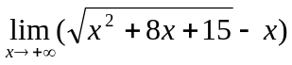；
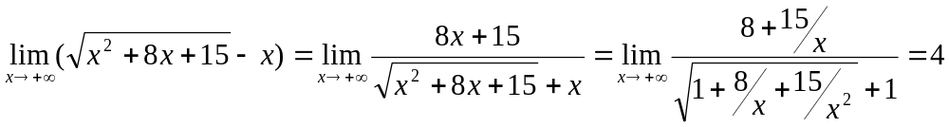
  - 计算极限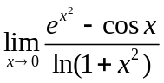
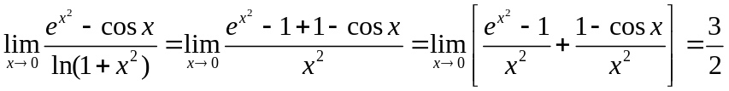
  - 设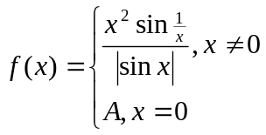，（为常数）
讨论在处的连续性，若不连续指出间断点的类型。
易知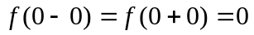，所以，当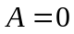时，在处连续；
当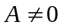时，点是可去间断点。
- 解下列各题（本题16分）
  - 设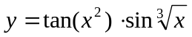，求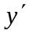
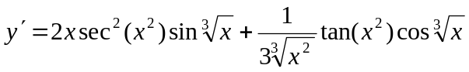
  - 设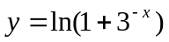，求
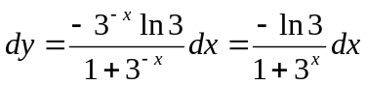
  - 设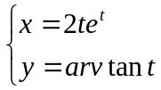，求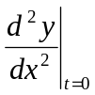的值。
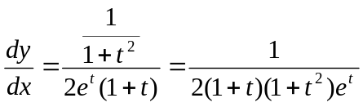

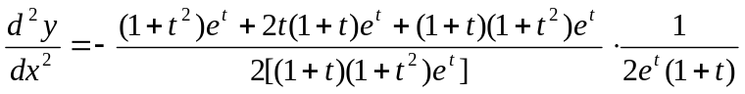；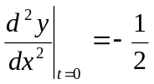
三、（本题7分）设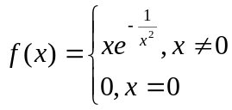，求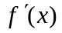
当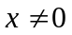时，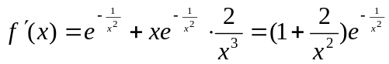
当时，因为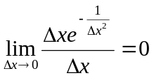，所以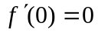
四、（本题9分）设是定义在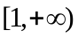的正值函数，试求函数
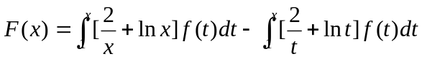，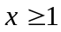的极值
有已知条件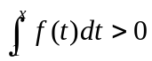。令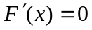，即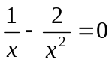，求得驻点
当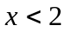时，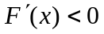；当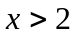时，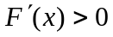。所以在处取得极小值：
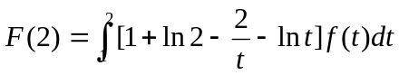
五、解答下列各题（每小题6分，共12分）
- 计算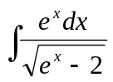
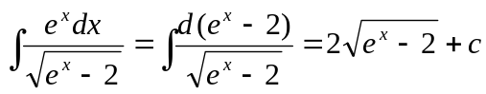
2．已知的一个原函数是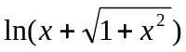，求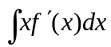
由已知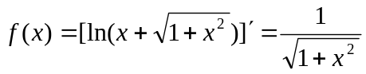
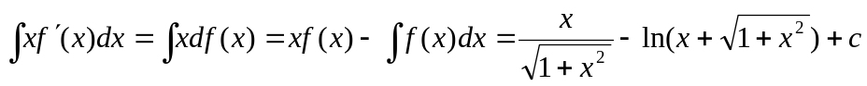
六、解答下列各题（每小题7分，共14分）
- 计算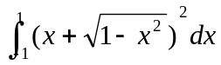
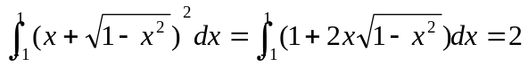
- 计算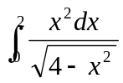
令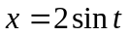，则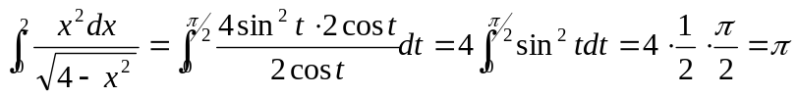
- 计算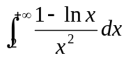
七、（本题12分，每小题6分）给定曲线（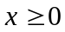）
- 在曲线上求一点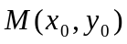，使曲线在该点处的切线与曲线以及轴所围的图形的面积为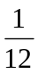
点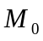处的切线方程：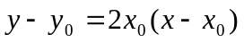，令得切线与轴的交点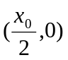，
由已知条件，有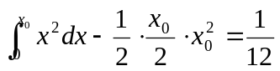，即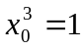，所以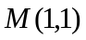
切线方程：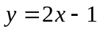
- 求图形绕轴旋转一周所成旋转体的体积
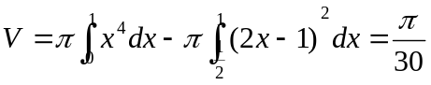
八、（本题5分）设函数在上有连续导数，且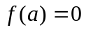，证明：
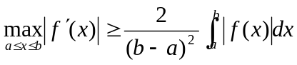
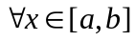，有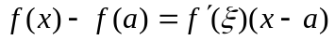 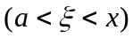
即